## Lösung zu Aufgabe 18: Drei Quadrate im Dreieck

Die kleinen Dreiecke , ,  und  sind ebenfalls gleichseitig mit Seitenlänge . Sei .

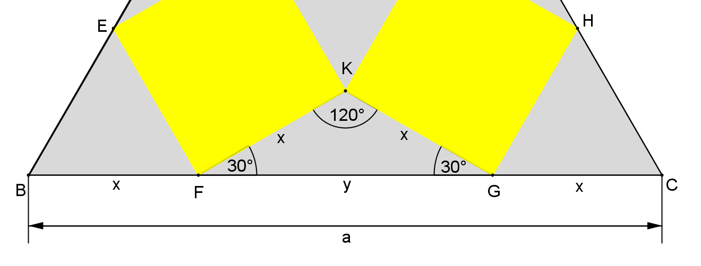

Zunächst liegt der Fokus auf dem Dreieck :

Der Winkel  ist gleich dem Winkel .

Der Winkel  lässt sich über die Winkelsumme im Dreieck berechnen: .

Der Sinussatz angewandt im Dreieck  liefert , was wiederum zu  führt.

Die Seite  des großen Dreiecks setzt sich aus  zusammen. Ersetzt man nun , so ergibt sich , was nach  umgeformt zur Lösung führt:

